★ 基本コース（３か月訓練）　　　　　　　　令和２年８月開講 新潟県が実施する公共職業訓練

**８月**

**県立新潟テクノスクール**

開講コース受講生募集

**事 務 基 本 科 ３**

実務に欠かせない 『コミュニケーションスキル』

『パソコン（Word、Excel）の基本操作』を習得し、早期就職を目指します！

**パソコン貸し出し無料！ 無料駐車場完備！ 合格まで完全サポート！**

募集期間　　令和２年６月２２日（月）～７月２１日（火）

募集人員　　１８名　（応募者が少ないときは、訓練を中止する場合があります。）

訓練期間　 令和２年８月２０日（木）～１１月１９日（木）

※土・日・祝を除く。

訓練時間　　午前９：３０ ～ 午後４：００ （6時限）

取得資格　　日商PC検定　文書作成3級・データ活用３級　※受験必須

受講料　　無料　（但し、教材費 ７，９２０円 および各種検定受験料 １０，４８０円（受験必須）は自己負担となります。）

受講条件　　**パソコン初心者で早期の就職を目指す方**（年齢制限なし）

その他　　雇用保険受給者は、失業給付を受けながら受講できる場合があります。

雇用保険を受けられない方で公共職業安定所長の受講あっせんを受け、かつ、年収や世帯収入、

世帯資産等が一定要件に該当する場合、「訓練受講給付金」が支給されます。

いずれの場合もハローワークの窓口にお尋ねください。

目的・対象者

**目的** 新たな知識や技能を習得することで、希望する職種への就職の可能性を高めるため。

**対象者** ハローワークで求職登録し、早期の再就職を目指す方。

注）入校するには、公共職業安定所長の受講あっせんが必要となります。（受講者の決定は裏面をご覧ください）

**ハローワーク訓練説明会（ただし、新型コロナウイルス感染拡大防止のため、訓練説明会が中止となる場合があります）**

■ときめきしごと館　　６／２３（火）１３：００～１４：００ ・ ６／２５（木）１４：００～１５：００

**※ときめきしごと館での訓練説明会は、予約制です。希望日の前々日までに、ときめきしごと館の訓練窓口に申し込みしてください。**

**７月の訓練説明会は、ときめきしごと館のホームページでご確認ください。（TEL : 025-240-4510）**

■ハローワーク新津　　７／８（水）１４：００～１５：００（予約不要）

■ハローワーク新発田　６／２６（金）・７／３（金）・７／１０（金）・７／１７（金）９：００～１１：００（予約不要）

**施設見学説明会** （ご希望の方は下記フリーダイヤルにてお申込みください）

新潟市東区役所庁舎 Ｂ1Ｆ **ウインズスクエア**　にて

６／２９（月）・７／６日（月）・７／１３日（月）・７／２０日（月）　　各日１４：００～（約１時間）

訓練実施場所　　　　　　　　　　　　訓練内容に関するお問い合わせ

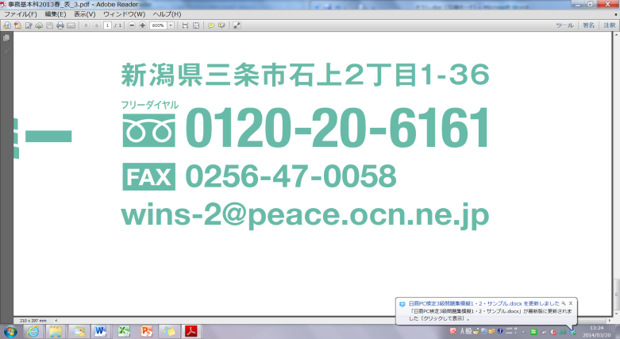**新潟市 東区役所庁舎 B1F ウインズスクエア**

**０１２０－４０－７０１２**

〒950-0885

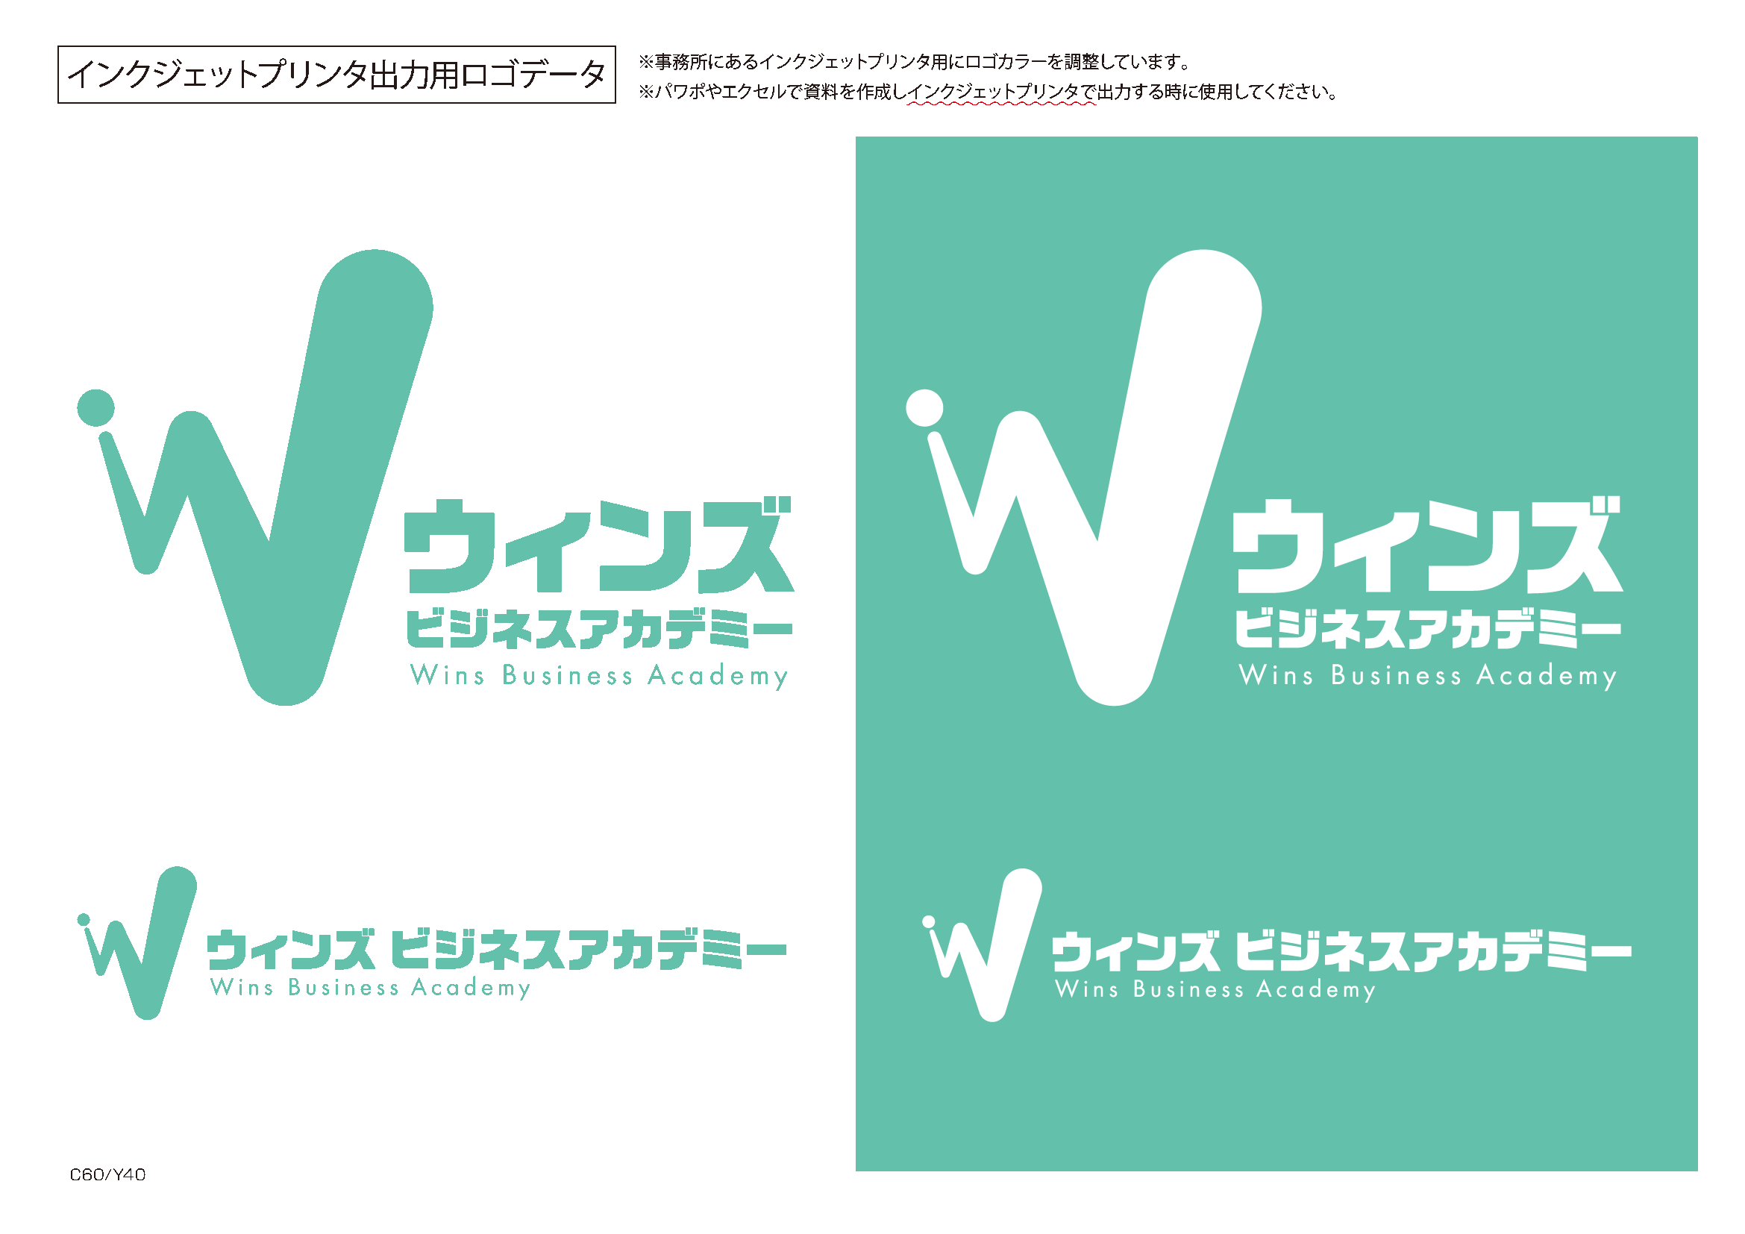新潟市東区下木戸1-4-1 B1F

🚗 竹尾インターより車で**5分**

🚌 新潟駅よりバスで**15分**

**ＩＳＯ学習マネジメントシステム認証取得機関**

**LSMS 591162/ISO29990:2010**

■ 訓練カリキュラム

|  |  |  |  |
| --- | --- | --- | --- |
|  | 科　目　（項目）　名 | 時間 | 内　　　　　　　　容 |
| 普通学科 | 就職指導 | 24 | 履歴書・職務経歴書の作成方法、効果的面接法、ジョブカード作成 |
| コミュニケーション技法 | 12 | 顧客満足の考え方・ポイント・構成要素、顧客満足の電話応対・来客応対、好感を与える話し方・聴き方  組織コミュニケーション、EQ |
| 社会 | 4 | 入校オリエンテーション、修了オリエンテーション |
| 訓練時間　小計① | 40 |  |
| 専門学科 | パソコン入門 | 12 | Windows基本機能、ハードディスク・周辺機器の管理方法、セキュリティ対策、ファイルの管理、  ネットワークの接続方法 |
| 文書作成知識 | 42 | 文書の種類・役割・取扱い、社内・社外文書、文章表現の基本・応用、文章構成、  電子メールのライティング技術、図解の作成方法、文書管理 |
| データ活用知識 | 42 | 業務データベースの構築・活用・分析・管理、作業手順の考案、電子商取引 |
| デジタル仕事術 | 39 | デジタルデータの活用術、整理法、グループウェア、ソフトウェア間の連携  情報セキュリティとコンプライアンス、電子メール、インターネット、クラウドサービスの活用 |
| 訓練時間　小計② | 135 |  |
| 専門実技 | 文書作成操作実習 | 78 | Wordの基礎、文字入力・編集、ページレイアウト、図や表・画像の挿入、文章の校正、差し込み印刷、  ビジネス文書の作成 |
| データ活用操作実習 | 66 | Excelの基礎、データ入力・編集、セルの書式設定、表計算（関数）、グラフの作成、データ分析、  データの集計 |
| 関数活用 | 18 | Excel関数を活用した資料作成（見積書、請求書、データ集計） |
| 日商PC検定試験対策 | 24 | 日商PC検定試験対策、模擬試験の実施・解答・解説 |
| パワーポイント操作実習 | 12 | プレゼンテーションの基本・企画・設計、プレゼン資料の作成 |
| 訓練時間　小計③ | 198 |  |
| 訓練時間　合計　①＋②＋③ | | | 合計　373時間　　※入校式・修了式・職業安定所訪問（就職活動日）含めず |

■ 応募手続

|  |  |
| --- | --- |
| **募集期間** | **令和２年６月２２日（月） から ７月２１日（火） まで** |
| **応募書類** | **①入校申込書**（ハローワークにあります）  撮影６か月以内の顔写真(35mm×45mm以内)を貼付してください。  **②返信用封筒**（合否結果通知用）  長３型(120mm×235mm)の表面に郵便番号、住所及び氏名を記入し、8４円切手を貼付してください。 |
| **提出先** | **募集期間内に居住地を管轄するハローワークへ**  ただし、ハローワーク新潟（美咲庁舎）で申込書を受け付けることはできません。  新潟の場合は、ときめきしごと館（新潟市中央区弁天2-2-18 新潟ＫＳビル内 tel.025-240-4510）に  提出してください。  ※無料駐車場はございません。 |
| **優先枠** | ひとり親世帯枠（２名） 及び 学校卒業後未就職の方（２名）、コロナウイルス感染症の影響により離職された方  （母子家庭の母親、父子家庭の父親及び未就職卒業者、コロナウイルス感染症の影響による離職者に該当される方は、ハローワーク相談窓口にお申し出ください。ただし、優先枠は、合格を確約するものではありません。） |

■ 受講者の決定

職業相談における訓練受講の必要性(希望職種との適合性、経験･知識･資格等)、就職活動状況、職業訓練受講歴、

新潟テクノスクールが行う選考試験結果を総合的に判断し決定します。なお、選考試験は、下記のとおりです。

|  |
| --- |
| ・**日　　時**　　**令和２年７月３０日（木） 午前 １０：４５～　（受付開始：午前 １０：３０）**  ・**会　　場**　　新潟県立新潟テクノスクール （新潟市中央区鐙西１－11－2）  **※事前の案内はいたしませんので、直接上記選考会場にお集まりください。**  ・**内　　容**　　筆記試験３０分（中学校卒業程度の国語・数学）  ・**所 持 品**　　筆記用具 （鉛筆またはシャープペンシル） |

※　結果の通知は、選考試験実施のおおむね１０日以内に発送します。

**新潟県立新潟テクノスクール　開発援助課　(電話：０２５-２４７-７３６１)**

**〒９５０－０９１５　新潟市中央区鐙西１－１１－２**

お問合わせは・・・